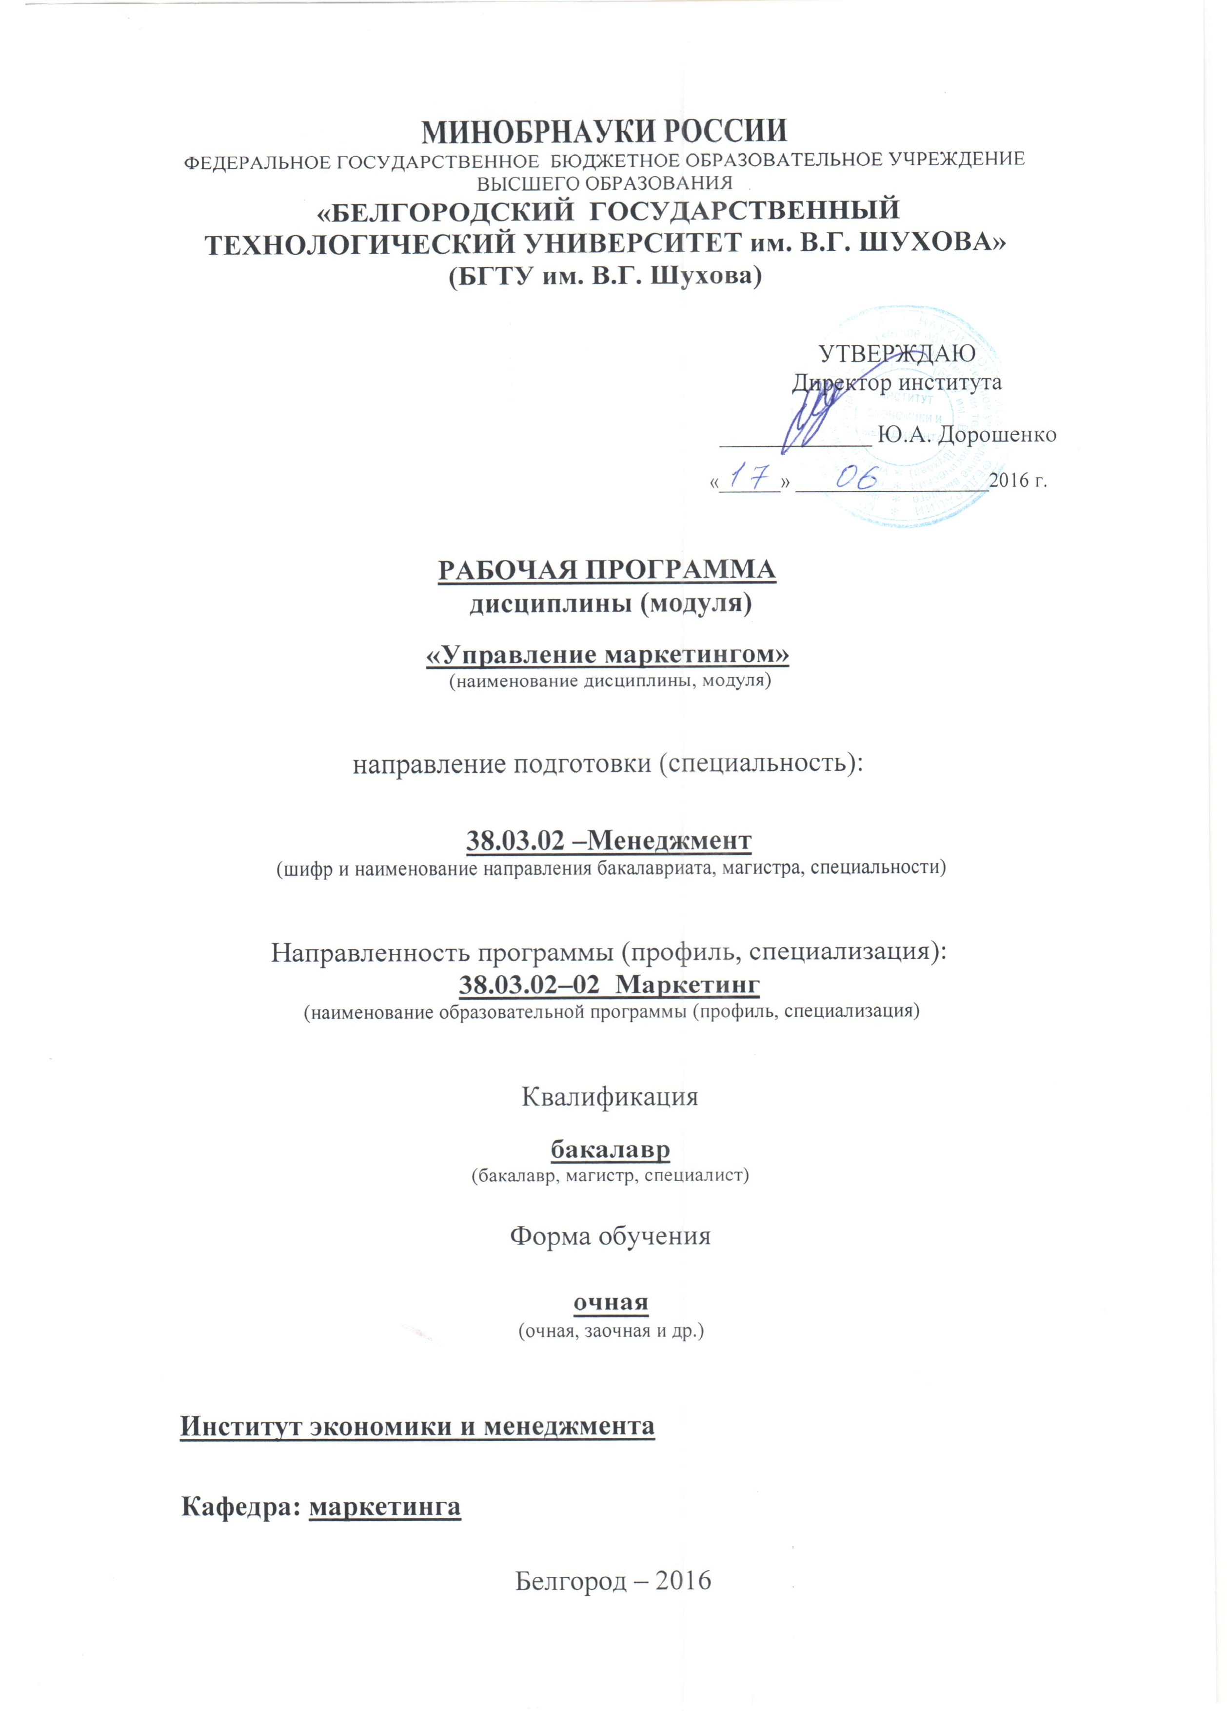

Рабочая программа составлена на основании требований:
▪ Федерального государственного образовательного стандарта высшего образования по направлению подготовки 38.03.02 Менеджмент (уровень бакалавриата), утвержденного Приказом Минобрнауки России 12.01.2016 № 7.

▪ плана учебного процесса БГТУ им. В.Г. Шухова, введенного в действие в 2016 году.
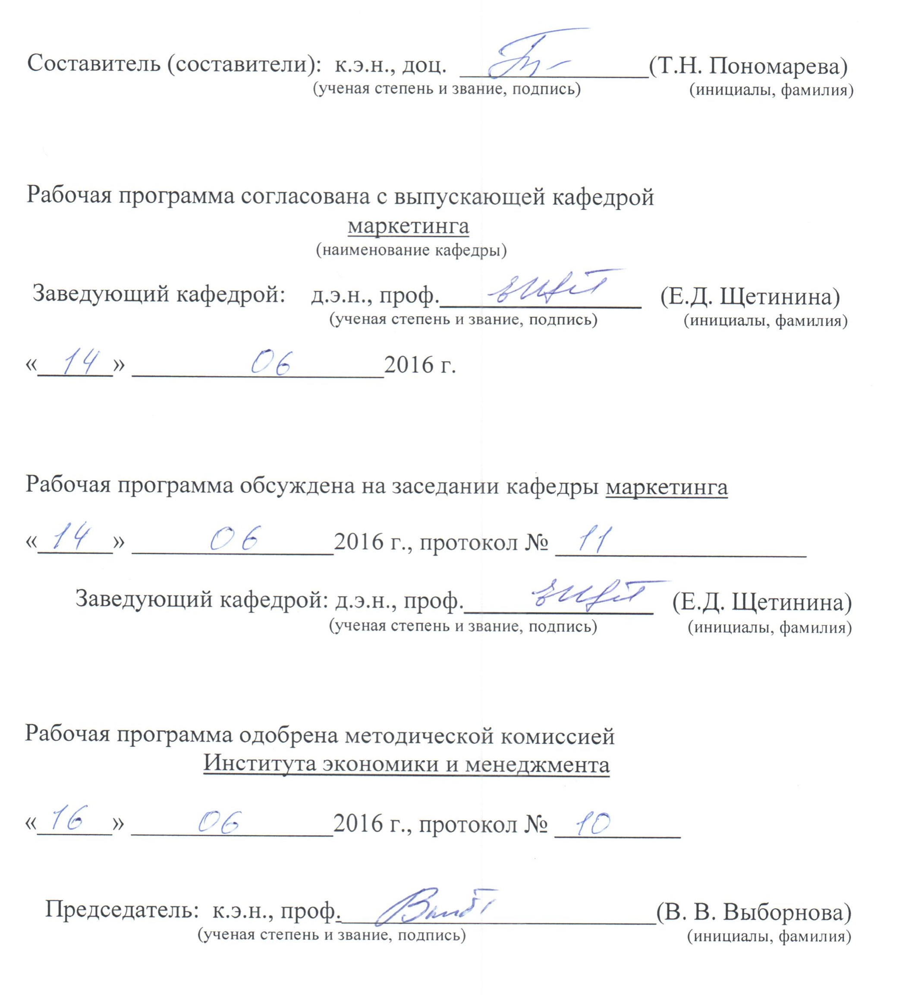
1. ПЛАНИРУЕМЫЕ РЕЗУЛЬТАТЫ ОБУЧЕНИЯ ПО ДИСЦИПЛИНЕ

Формируемые компетенции |  |  | Требования к результатам обучения
№ | Код компетенции | Компетенция | Требования к результатам обучения
1 | ПК-5 | способность анализировать взаимосвязи между функциональными стратегиями компаний с целью подготовки сбалансированных управленческих решений | В результате освоения дисциплины обучающийся должен  Знать:  Теоретические аспекты применения маркетингового подхода в деятельности фирм. Место маркетинга в системе управления предприятием. Функциональные связи маркетинга на предприятии. Виды организационных структур службы маркетинга. Основные понятия и критерии эффективности управленческой деятельности. Классификацию программ маркетинга. Этапы разработки маркетинговой программы (маркетинговых планов). Цели, задачи, предмет и объект маркетингового контроля.  Уметь:  Уметь согласовывать маркетинговые программы с целями, задачами и стратегиями других функциональных служб и организации в целом. Планировать маркетинговую деятельность. Составлять маркетинговые программы и планы. Планировать маркетинговую деятельности по уровням управления. Обосновывать стратегические и тактические решения на корпоративном уровне, на функциональном уровне. Обосновывать решения на инструментальном уровне, в т.ч. решения, касающиеся товарной, ценовой, коммуникативной и сбытовой политик. Проводить комплексный маркетинговый анализ. Оценивать условия и последствия принимаемых организационно-управленческих решений. Анализировать взаимосвязи между функциональными стратегиями компаний с целью подготовки сбалансированных управленческих решений  Владеть:  Методами оценки эффективности организации маркетинговой деятельности. Методологией составления маркетинговой программы. Методами анализа товарной, коммуникативной, ценовой и сбытовой политик. Методами контроля и маркетингового анализа деятельности предприятия. Методами поиска новых привлекательных рынков и продуктов и умеет их использовать в формировании маркетинговых стратегий развития организации.

- МЕСТО ДИСЦИПЛИНЫ В СТРУКТУРЕ ОБРАЗОВАТЕЛЬНОЙ ПРОГРАММЫ
Содержание дисциплины основывается и является логическим продолжением следующих дисциплин:

№ | Наименование дисциплины (модуля)
1 | Маркетинг
2 | Управление качеством и конкурентоспособностью
3 | Маркетинговые исследования и анализ
4 | Маркетинговый консалтинг
5 | Оценка эффективности маркетингового проекта
6 | Стратегия и тактика бизнеса
7 | Статистика и прогнозирование рынка
8 | Маркетинговое планирование и аудит
Содержание дисциплины служит основой для изучения следующих дисциплин:
№ | Наименование дисциплины (модуля)
1 | Государственная итоговая аттестация

- ОБЪЕМ ДИСЦИПЛИНЫ
Общая трудоемкость дисциплины составляет 5 зач. единиц, 180 часов.

Вид учебной работы | Всего  часов | Семестр  № 8
Общая трудоемкость дисциплины, час | 180 | 180
Контактная работа (аудиторные занятия), в т.ч.: | 54 | 54
лекции | 36 | 36
лабораторные
практические | 18 | 18
Самостоятельная работа студентов, в том числе: | 126 | 126
Курсовой проект
Курсовая работа
Расчетно-графическое задания | 18 | 18
Индивидуальное домашнее задание
Другие виды самостоятельной работы | 72 | 72
Форма промежуточная аттестация  (зачет, экзамен) | Экзамен  36 | Экзамен  36

- СОДЕРЖАНИЕ ДИСЦИПЛИНЫ
4.1 Наименование тем, их содержание и объем
Курс 4 Семестр 8

№ п/п |  | Наименование раздела  (краткое содержание) | Объем на тематический раздел по видам учебной нагрузки, час
 |  | Наименование раздела  (краткое содержание) | Лекции | Практические  занятия | Лабораторные  занятия | Самостоятельная  работа
- Маркетинг как интегрирующая функция в принятии управленческих решений
 | Сущность и содержание понятия «управление маркетингом», основные принципы и функции маркетинговой деятельности, маркетинговые подходы в деятельности фирм, уровни управления маркетингом |  | 2 | 1 |  | 14
- Место маркетинга в системе управления предприятием.
 | Вопросы развития отделов маркетинга, функциональные связи маркетинга на предприятии. Особенности построения оптимальной структуры управления предприятием, действующим на принципах маркетинга. |  | 4 | 2 |  | 14
- Организация маркетинговой управленческой деятельности
 | Виды организационных структур службы маркетинга. Особенности построения организационной структуры для различных предприятий. Основные задачи и функции подразделений службы маркетинга. Функциональные уровни управления маркетингом. Функции подразделений и сотрудников маркетинговой службы. Проектирование системы маркетинговой службы. Методы проектирования маркетинговых служб. Методы расчета численности персонала. Требования к работникам в области маркетинга. Мотивация персонала службы маркетинга |  | 4 | 2 |  | 14
- Оценка эффективности работы маркетинговой службы
 | Основные понятия и критерии эффективности управленческой деятельности. Показатели эффективности управленческой деятельности. Оценка эффективности организации маркетинговой деятельности |  | 8 | 4 |  | 28
- Маркетинговое планирование
 | Понятие маркетинговой программы и планирования. Методология и принципы составления маркетинговой программы. Классификация программ маркетинга. Этапы разработки маркетинговой программы (маркетинговых планов) |  | 4 | 2 |  | 14
- Планирование маркетинговой деятельности по уровням управления
 | Стратегические и тактические решения на корпоративном уровне. Стратегии на корпоративном уровне. Конкурентные стратегии. Стратегические решения на функциональном уровне (сегментация рынка и позиционирование). Сегментация рынка. Позиционирование и репозиционирование товаров |  | 4 | 2 |  | 14
- Управление маркетинговой деятельностью на инструментальном уровне
 | Управление продуктом, товарным портфелем. Управление каналами распределения, процессами обслуживания и товародвижения. Управление ценовой политикой фирмы. Управление маркетинговыми коммуникациями. Выработка стратегических решений по комплексу маркетинга. |  | 5 | 3 |  | 16
- Контроль и маркетинговый анализ деятельности предприятия
 | Цели, задачи, предмет и объект маркетингового контроля. Виды маркетингового контроля. Маркетинговый анализ. Примеры проведения маркетингового контроля |  | 5 | 2 |  | 12
 | ВСЕГО |  | 36 | 18 |  | 126

4.3. Содержание практических занятий

№ п/п | Наименование  раздела дисциплины | Тема практического занятия | К-во часов | К-во часов СРС
семестр №8
1 | Маркетинг как интегрирующая функция в принятии управленческих решений | Основные принципы и функции маркетинговой деятельности, маркетинговые подходы в деятельности фирм, уровни управления маркетингом. Ролевая игра: «Социально-этичный маркетинг», «Определение нужд и потребностей покупателей», «Выбор вида маркетинга в зависимости от ситуации на рынке». | 1 | 1
2 | Место маркетинга в системе управления предприятием | Вопросы развития отделов маркетинга, функциональные связи маркетинга на предприятии. Практическое задание: «Создание отдела маркетинга на предприятии» | 2 | 2
3 | Организация маркетинговой управленческой деятельности | Функции подразделений и сотрудников маркетинговой службы. Проектирование системы маркетинговой службы. Требования к работникам в области маркетинга. Мотивация персонала службы маркетинга. Исследование работы службы маркетинга. | 2 | 2
4 | Оценка эффективности работы маркетинговой службы | Основные понятия и критерии эффективности управленческой деятельности. Показатели эффективности управленческой деятельности. Оценка эффективности организации маркетинговой деятельности | 2 | 2
5 | Маркетинговое планирование | Методология и принципы составления маркетинговой программы. Классификация программ маркетинга. Этапы разработки маркетинговой программы (маркетинговых планов) | 2 | 2
6 | Планирование маркетинговой деятельности по уровням управления | Конкурентные стратегии. Сегментация рынка. Позиционирование и репозиционирование товаров. Позиционирование на основе матрицы «Ситуация на рынке — собственные возможности фирмы», Выбор целевого сегмента рынка, составление конкурентной карты | 2 | 2
7 | Управление маркетинговой деятельностью на инструментальном уровне | Управление товарным портфелем, каналами распределения, процессами обслуживания и товародвижения. Управление ценовой политикой фирмы. Управление маркетинговыми коммуникациями. Выработка стратегических решений по комплексу маркетинга. Работа в малых группах, творческие задания. | 4 | 4
8 | Контроль и маркетинговый анализ деятельности предприятия | Маркетинговый анализ. Примеры проведения маркетингового контроля Работа в малых группах, метод мозгового штурма, кейс-задание: Анализ и планирование маркетинговой деятельности на предприятии | 3 | 3
ИТОГО: |  |  | 18 | 18
ВСЕГО: |  |  |  | 36

- ФОНД ОЦЕНОЧНЫХ СРЕДСТВ ДЛЯ ПРОВЕДЕНИЯ ТЕКУЩЕГО КОНТРОЛЯ УСПЕВАЕМОСТИ, ПРОМЕЖУТОЧНОЙ АТТЕСТАЦИИ ПО ИТОГАМ ОСВОЕНИЯ ДИСЦИПЛИНЫ

5.1. Перечень контрольных вопросов (типовых заданий)

№ п/п | Наименование  раздела дисциплины | Содержание вопросов (типовых заданий)
1 | Маркетинг как интегрирующая функция в принятии управленческих решений | - Перечислите основные принципы маркетинговой деятельности предприятия.  - Раскройте понятие «управление маркетинговой деятельностью предприятия»  - Перечислите основные функции управления маркетингом.  - Назовите основные отличия открытых и закрытых систем управления.  - Дайте характеристику стратегическому и конъюнктурному уровню управления маркетингом.  - Перечислите принципы и функции работы рыночного механизма.  - Отразите геоэкономические и геополитические факторы развития маркетинговой деятельности.  - Раскройте сущность содержания маркетинга как рыночной концепции управления. Отразите авторскую точку зрения взаимосвязи маркетинга и менеджмента.  - Раскройте содержание принципов и функций маркетинга. Дайте авторскую оценку принципам: оптимального сочетания централизации и децентрализации; прибыльности и эффективности.  - Охарактеризуйте маркетинговые концепции и приведите примеры их применения на фирмах. Какие из них ближе для Вас как покупателя? Каковы тенденции их использования в практике российских компаний?  - Назовите основные цели маркетинга и их критику по литературным источникам. Какие стратегии могут соответствовать каждой цели? Дайте авторскую оценку каждой маркетинговой цели.
2 | Место маркетинга в системе управления предприятием | - Охарактеризуйте основные этапы развития внутрифирменной системы маркетинга.  - Какие организационные конфликты возникают между отделом маркетинга и другими отделами  - Перечислите основные этапы алгоритма формирования эффективной организационной структуры.  - Какова роль директора по маркетингу в деятельности предприятия и круг его обязанностей?  - Каких принципов следует придерживаться при организации маркетинговой структуры предприятия?  - Каким требованиям должна соответствовать структура создаваемых маркетинговых служб?
3 | Организация маркетинговой управленческой деятельности | - Какие существуют системы организации служб маркетинга?  - В чем сущность организационного построения службы маркетинга? Каким основным принципам необходимо следовать?  - Проиллюстрируйте основные типы организационных структур, используемые в практике отечественных компаний. В чем заключена принципиальная разница современной структуры управления маркетингом от традиционной?  - Какими преимуществами и недостатками обладают организационные структуры службы маркетинга?  - Какая структура маркетингового подразделения является в России самой устойчивой?  - Перечислите задачи отделов службы маркетинга.  - Перечислите функции подразделений и сотрудников маркетинговой службы.  - В чем сущность организационного построения службы маркетинга? Каким основным принципам необходимо следовать?  - Проиллюстрируйте основные типы организационных структур, используемые в практике отечественных компаний. В чем заключена принципиальная разница современной структуры управления маркетингом от традиционной?  - Постройте функционально-товарную структуру управления маркетингом. Приведите примеры её функционирования в компаниях вашего региона. Выделите её недостатки и преимущества относительно других типов.  - Назовите типы организационных структур маркетинговых служб, их преимущества и недостатки. Как вы понимаете современную тенденцию «Каждый должен быть маркетологом в своей компании». Какое место в этой тенденции отводится профессиональным маркетологам?  - Разработайте программу обучения маркетингу для сотрудников вашей фирмы. Кто может проводить такое обучение? Разработайте систему контроля качества такого обучения.  С помощью какого коэффициенты можно определить степень централизации работ по отдельным функциям управления маркетингом и их согласованность с общими функциями компании?  2. На основе каких методов осуществляется проектирование организационных структур?  3. Какие существуют виды структурной связи между подсистемами организационной структуры?  4. Какие факторы учитываются при расчете необходимой численности работников службы маркетинга?  5. С помощью каких методов можно производить расчет численности персонала маркетингового отдела?  6. Какими качествами должны обладать сотрудники отдела маркетинга?
4 | Оценка эффективности работы маркетинговой службы | - Перечислите критерии оценки эффективности работы службы маркетинга.  - Какие существуют показатели деятельности службы сбыта?  - Перечислите показатели эффективности управленческой деятельности.  - Перечислите факторы, влияющие на показатели эффективности деятельности организации.  - Какие показатели можно использовать для оценки эффективности работы службы маркетинга на предприятии?
5 | Маркетинговое планирование | - Объясните значения понятий: маркетинговое планирование, маркетинговая программа, маркетинговый план.  - В какой последовательности происходит разработка маркетинговых программ и стратегических планов?  - По каким классификационным признакам подразделяются маркетинговые программы?  - Какие методы используются для анализа маркетинговых возможностей предприятия?  - Какие разделы могут включаться как в стратегический, так и в тактический план маркетинговой деятельности?  - Раскройте содержание процесса планирования маркетинга и принципы, которым необходимо следовать. Приведите основные этапы и порядок технологии планирования.  - Какие основные блоки имеет годовой план маркетинга на предприятии? Перечислите основные статьи расходов бюджета маркетинга.
6 | Планирование маркетинговой деятельности по уровням управления | - Приведите характеристику корпоративным стратегиям маркетинга.  - Опишите конкурентные стратегии с учетом конкурентной среды и сил, определяющих конкуренцию на рынке.  - Какова методика построения матрицы Бостонской консалтинговой группы (матрица рост (доля) рынка)?  - Как строится матрица Мак Кинзи? Постройте матрицу Ма Кинзи с выделением её основных показателей. В чем сущность показателя привлекательности рынка?  - Перечислите стратегии, позволяющие удерживать лидирующие позиции на рынке.  - Проиллюстрируйте матрицу Ансоффа. Для чего используется матрица Ансоффа?  - Приведите примеры стратегических матриц и области их использования.  - Назовите преимущества и недостатки матричных моделей, используемых в стратегическом маркетинге.  - В качестве какого инструмента в маркетинге используются стратегические матрицы?  - Стратегия диверсификации. В чем сложность этой стратегии для фирмы.  - Приведите примеры российских и зарубежных широко диверсифицированных компаний. Какие они испытывают трудности в управлении разнообразными бизнесами.  - Перечислите методы выявления рыночных сегментов.  - Какие вы знаете признаки сегментации рынка?  - Какие существуют критерии выбора сегмента?  - Перечислите основные стратегии сегментации.  - Охарактеризуйте существующие подходы к позиционированию.  - Что является графической моделью конкурентного позиционирования?  - В каких случаях применяется репозиционирование товаров?
7 | Управление маркетинговой деятельностью на инструментальном уровне | - Перечислите основные этапы планирования ассортимента.  - Перечислите основные марочные стратегии.  - Как рассчитывается показатель сервисного потенциала компании?  - Какие существуют критерии выбора сбытового канала?  - Что значит дистрибьюция? Определите сущность системы распределения в маркетинге. Выделите факторы, влияющие на обоснование канала распределения.  - Раскройте понятие посреднической функции рынка. Назовите основные категории посредников. Каковы тенденции развития оптовой торговли в мире?  - Дайте характеристику франчайзинга. Преимущества и недостатки такой формы развития организации. Приведите примеры известных франчайзинговых компаний.  - Главные риски формата сетевой торговли. Какие сети представлены в вашем городе. Их сильные и слабые стороны. Как они формируют свой имидж в конкурентной среде?  - Что значит эксклюзивная дистрибьюция? Представьте каналы распределения для рынков промышленных и потребительских товаров, выделите при этом основные функции каждого канала распределения.  - Раскройте сущность оценки эффективности системы распределения. Используйте алгоритм процесса модификации канала и показатели эффективности.  - Охарактеризуйте виды стратегий создания и управления каналами распределения.  - Какова роль ценовой политики на предприятии?  - С какими стратегиями маркетинга должна быть скоординирована ценовая стратегия?  - Раскройте содержание ценовой стратегии с учетом эластичности рыночного спроса. Используйте при этом целостную последовательность анализа основных показателей рынка.  - Перечислите направления маркетинговых коммуникаций.  - Какие существуют показатели оценки эффективности рекламной кампании? Назовите коммуникационные барьеры. Как их можно преодолеть? Назовите последние тенденции в развитии маркетинговых коммуникаций.  - Назовите критерии коммуникационной стратегии маркетинга.  - Опишите процесс управления интегрированными маркетинговыми коммуникациями.  - Принцип AIDA. Приведите примеры из практики маркетинговых коммуникаций на каждый элемент формулы AIDA.  - Раскройте содержание системы управления рекламой, ярмарочно-выставочным маркетингом, паблик рилейшинз.  - Приведите модель стратегии общения.  - Перечислите основные критерии коммуникационной стратегии.  - Опишите содержание программы маркетинговых коммуникаций.  - Выскажите авторскую точку зрения по обоснованию статей расхода корпоративного бюджета на коммуникационную программу. Дайте предложения по использованию скрытых резервов для установления эффективных коммуникаций с целевыми покупателями. Подумайте о создании информационного поля маркетинга.  - Как рассчитывается товарооборот под воздействием рекламы?  - Как может быть определена эффективность затрат на рекламу?
8 | Контроль и маркетинговый анализ деятельности предприятия | Раскройте содержание понятия «контроль маркетинга».  2. Назовите основные виды контроля маркетинга.  3. Перечислите основные направления контроля результатов маркетинга и ревизии маркетинга.  4. Раскройте содержание понятия «маркетинг-аудит».  5.Что включает в себя стратегический контроль маркетинга?  6.Назовите основные задачи маркетингового анализа.

5.2. Перечень тем курсовых проектов, курсовых работ, их краткое содержание и объем – планом не предусмотрен

5.3. Перечень индивидуальных домашних заданий,
расчетно-графических заданий

По курсу «Управление маркетингом» предусмотрено выполнение расчетно-графического задания, которое включает в себя выполнение теоретической и аналитической (практической) главы.
Целью выполнения РГЗ является усвоение, расширение и закрепление студентами знаний по управлению маркетингом, формирование у будущих специалистов маркетингового мышления, организаторских способностей и базирующегося на них управленческого подхода, овладение навыками самостоятельного исследования и возможности применения их на практике.
Выполнение РГЗ состоит из таких этапов, как:
- выбор темы;
- подбор литературных, методических, нормативных источников;
- составление плана работы и согласование его с руководителем;
- сбор материала;
- написание и оформление работы;
- защита работы.
Темы РГЗ разработаны в соответствии с рабочей программой курса. Студентам предоставляется право выбора темы расчетно-графической работы. Он может предложить свою тему с необходимым обоснованием целесообразности ее разработки.
Список тем расчетно-графической работы:
- Место маркетинга в системе управления предприятием.
- Особенности построения оптимальной структуры управления предприятием, действующим на принципах маркетинга.
- Организация маркетинговой управленческой деятельности.
- Особенности построения организационной структуры для различных предприятий.
- Проектирование системы маркетинговой службы.
- Разработка плана продаж и предложений по плану производства.
- Разработка плана проведения рекламных акций в сети Интернет.
- Стратегия завоевания доли рынка или ее расширения.
- Оценка эффективности работы маркетинговой службы.
- Маркетинговое планирование, методология и принципы составления маркетинговой программы.
- Классификация и этапы разработки маркетинговой программы (маркетинговых планов).
- Планирование маркетинговой деятельности по уровням управления. Стратегические и тактические решения на корпоративном уровне.
- Анализ ассортиментной политики предприятия.
- Анализ организации взаимодействия предприятия с дилерами, дистрибьюторами и коммерческими агентами и разработка предложений по повышению их эффективности.
- Разработка и реализация программ по стимулированию сбыта.
- Стратегическое управление торговыми марками.
- Уровни управления маркетингом. Стратегические решения на функциональном уровне.
- Разработка плана проведения рекламной кампании и обоснования использования рекомендуемых средств рекламы и бюджета кампании.
- Анализ степени чувствительности рынка к уровню цены, выявление особых сегментов рынка и разработка ценовых порогов.
- Методы оценки эффективности позиционирования.
- Управление маркетинговой деятельностью на инструментальном уровне.
- Контроль и маркетинговый анализ деятельности предприятия.
Выполнение РГЗ позволит закрепить лекционный курс, сформировать маркетинговое мышление, развить у студентов способности самостоятельно работать с источниками маркетинговой информации, овладеть умением связывать теорию с практикой маркетинга, сформировать навыки студентов критически оценивать рыночную ситуацию и умение предложить адекватную стратегию маркетинга.

- ОСНОВНАЯ И ДОПОЛНИТЕЛЬНАЯ ЛИТЕРАТУРА

6.1. Перечень основной литературы

- Данько, Т. П. Управление маркетингом : учеб. для студентов вузов / Т. П. Данько. - Москва : "ИНФРА-М", 2012. - 363 с. - (Высшее образование). - ISBN 978-5-16-003688-5. Экземпляры всего: 20
- Елкина О.С. Управление маркетингом на предприятии: учебно-методическое пособие / Елкина О.С., Синявец Т.Д., Катунина Н.В., Веретено А.А., Судакова Т.В.— О.: Омский государственный университет им. Ф.М. Достоевского, 2016. 264— c. http://www.iprbookshop.ru/59667
- Пономарева, Т. Н. Управление маркетингом [Электронный ресурс] : учеб. пособие для студентов очной и заоч. форм обучения направления бакалавриата 080200 - Менеджмент профиля подгот. "Маркетинг" / Т. Н. Пономарева, Е. Д. Щетинина, Н. В. Дубино ; БГТУ им. В. Г. Шухова. - Электрон. текстовые дан. - Белгород : Изд-во БГТУ им. В. Г. Шухова, 2015. : https://elib.bstu.ru/Reader/Book/2015111312045934100000657826
- Попова, Г. В. Маркетинг для бакалавров : учеб. пособие / Г. В. Попова. - 2-е изд. - Санкт-Петербург : Питер, 2011. - 186 с. - (Учебное пособие. Стандарт третьего поколения). - ISBN 978-5-4237-0066-9 : Экземпляры всего: 15
- Управление маркетингом : метод. указания к выполнению курсовой работы для студентов очной и заоч. форм обучения направления бакалавриата 080200 - Менеджмент профиля подгот. "Маркетинг" / БГТУ им. В. Г. Шухова, каф. маркетинга ; сост.: Т. Н. Пономарева, Н. В. Дубино. - Белгород : Изд-во БГТУ им. В. Г. Шухова, 2015. - 23 с. (Экз. 34) [Электронный ресурс] : https://elib.bstu.ru/Reader/Book/2015111313061410800000655992

6.2. Перечень дополнительной литературы
- Егорова М.М. Маркетинг: учебное пособие / Егорова М.М., Логинова Е.Ю., Швайко И.Г.— С.: Научная книга, 2012. 159— c. http://www.iprbookshop.ru/6297
- Кметь Е.Б. Управление маркетингом: учебник / Кметь Е.Б., Ким А.Г.— С.: Вузовское образование, 2016. 284— c. http://www.iprbookshop.ru/43373
- Ламбен, Ж. -Ж. Менеджмент, ориентированный на рынок = Market-driven management : учеб. для слушателей, обучающихся по программе "Мастер делового администрирования" / Ж. -Ж. Ламбен, Р. Чумпитас, И. Шулинг. - 2-е изд. - Москва ; Санкт-Петербург ; Нижний Новгород : Питер, 2012. - 720 с. - ISBN 978-5-4237-02559-5 : Экземпляры всего: 15
- Маркетинг [Электронный ресурс] : метод. указания к выполнению курсовой работы для студентов очной и заоч. форм обучения направления 38.03.02 - Менеджмент / БГТУ им. В. Г. Шухова, каф. маркетинга ; сост.: М. С. Старикова, Т. Н. Пономарева. - Электрон. текстовые дан. - Белгород : Изд-во БГТУ им. В. Г. Шухова, 2016. https://elib.bstu.ru/Reader/Book/2016102617205247800000658388
- Пичурин И.И. Основы маркетинга. Теория и практика: учебное пособие / Пичурин И.И., Обухов О.В., Эриашвили Н.Д.— М.: ЮНИТИ-ДАНА, 2012. 383— c. http://www.iprbookshop.ru/8110
- Пономарева, Т. Н. Управление маркетингом : учеб. пособие для студентов заоч. формы обучения с применением дистанц. технологий / Т. Н. Пономарева, Е. Д. Щетинина, В. Ф. Уварова ; БГТУ им. В. Г. Шухова. - Белгород : Изд-во БГТУ им. В. Г. Шухова, 2013. - 292 с. - (Учебно-методический комплекс. Дистанционное обучение БГТУ им. В. Г. Шухова). Экземпляры всего: 84
- Соколоверов А.П. УМНО, или Управление маркетингом нетривиальным образом: практическое руководство / Соколоверов А.П.— М.: Альпина Паблишер, 2016. 214— c. http://www.iprbookshop.ru/41471
- Старикова, М. С. Теория и практика маркетинга : учеб. пособие для студентов направления бакалавриата 080002 - Менеджмент / М. С. Старикова, Т. Н. Пономарева, С. М. Микалут ; БГТУ им. В. Г. Шухова. - Белгород : Изд-во БГТУ им. В. Г. Шухова, 2013. - 320 с. (Экз. 58) / [Электронный ресурс] : https://elib.bstu.ru/Reader/Book/2014040921153893869400001791
- Титова В.А. Управление маркетингом: учебное пособие / Титова В.А., Цой М.Е., Мамонова Е.В.— Н.: Новосибирский государственный технический университет, 2013. 469— c. http://www.iprbookshop.ru/45050
- Эриашвили Н.Д. Управление маркетингом: учебное пособие / Эриашвили Н.Д., Коротков А.В., Синяева И.М.— М.: ЮНИТИ-ДАНА, 2012. 463— c. http://www.iprbookshop.ru/10488

6.3. Перечень интернет ресурсов
- www.gks.ru - Федеральная служба государственной статистики (Росстат) собирает и агрегирует всю официальную информацию, собираемую государственными службами и ведомствами. В Росстате можно получить подробную информацию по различным отраслям и регионам России.
- http://www.marketing.spb.ru/ - Энциклопедия Маркетинга. Проект содержит большое количество аналитических материалов и описаний управленческих технологий в разделах «Маркетинг Менеджмент», «Маркетинговый анализ», «Маркетинговые коммуникации» и др.
- http://marketing.rbc.ru/ - РосБизнесКонсалтинг. Проект РБК — «Исследования рынков» систематизирует маркетинговые исследования ведущих российских компаний о практически всех товарных рынках и услугах. Сейчас в базе данных компании хранится около 4500 исследований разных отраслевых рынков, а также бизнес-планов и рекомендаций.
- http://www.gfk.ru/ - ГфК Русь — Институт маркетинговых исследований. GfK Group — одна из крупнейших международных компании, предлагающих услуги в области маркетинговых исследований. Работа ведется в четырех основных направлениях: исследования, соединяющие количественные и качественные методы; панель розничных торговых точек, информация из которых собирается и обрабатывается в специальном пакете программ; панель домашних хозяйств, ежедневно предоставляющих сведения о своих покупках; измерения телевизионной аудитории.
- http://www.businessanalytica.ru/ - Бизнес-аналитика. Компания обладает адаптированной к российским условиям системой сбора и обработки маркетинговой информации в сфере как торговых (розничный аудит), так и потребительских исследований (количественных и качественных).

- МАТЕРИАЛЬНО-ТЕХНИЧЕСКОЕ И ИНФОРМАЦИОННОЕ ОБЕСПЕЧЕНИЕ

Учебные аудитории, оснащенные аудио и видеотехническими средствами (ноутбук, проекционное оборудование), позволяющими использовать в процессе обучения наглядный материал (схемы, графики, диаграммы, таблицы, видеоматериал, презентации). Информационные технологии, используемые при осуществлении образовательного процесса по дисциплине: стандартный пакет Microsoft Office.

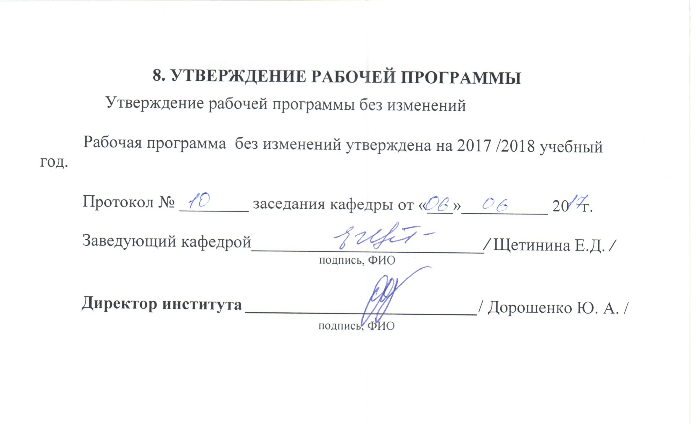

8. УТВЕРЖДЕНИЕ РАБОЧЕЙ ПРОГРАММЫ

Утверждение рабочей программы с изменениями, дополнениями
Рабочая программа с изменениями, дополнениями утверждена на 2018 /2019 уч.г.
Протокол № _8______ заседания кафедры от «15»_мая__ 2018 г.

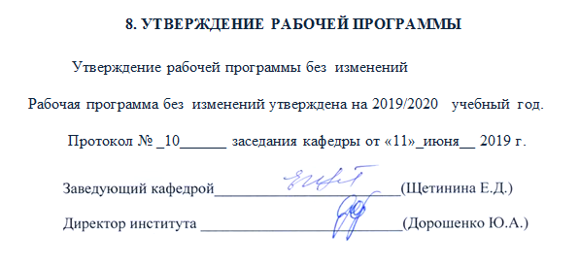
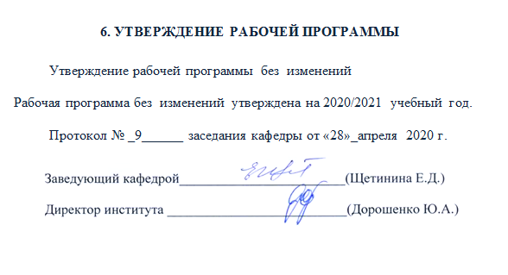

ПРИЛОЖЕНИЯ

Приложение №1
Методические указания для обучающегося по освоению дисциплины

Дисциплина «Управление маркетингом» представляет собой важную часть подготовки студентов обучающихся по направлению 38.03.02 «Менеджмент», профиль «Маркетинг».
Целью дисциплины является формирование у студентов представлений о процессе управления маркетинговой деятельностью как о способе достижения организацией намеченных результатов, формирование системного представления о предмете и процессе управления маркетингом, а также развитие умений и навыков организации и контроля осуществления маркетинговой деятельности предприятия на корпоративном, функциональном и инструментальном уровнях.
Основными задачами дисциплины являются получение теоретических знаний о сущности современной концепции управления маркетингом; освоение принципов и методов управления маркетингом; овладение знаниями в области формирования организованных структур маркетинга; изучение функциональных связей маркетинга на предприятии; изучение процесса управления маркетинговой деятельности на корпоративном, функциональном и инструментальном уровнях; изучение основ стратегического и оперативного планирования маркетинга на предприятии; овладение навыками разработки маркетингового плана; навыками составления маркетингового бюджета; проведения контроля и аудита маркетинговой деятельности.
Методика преподавания дисциплины «Управление маркетингом» предусматривает проведение лекций, практических занятий, деловых игр, самостоятельную работу студентов.
Формы контроля знаний студентов предполагают текущий и итоговый контроль. Текущий контроль знаний проводится в форме систематических опросов и периодического тестирования. Итоговой формой контроля по курсу является экзамен.
Самостоятельная работа является главным условием успешного освоения изучаемой учебной дисциплины и формирования высокого профессионализма будущих специалистов.
Инструментами освоения учебного материала являются основные термины и понятия, составляющие категориальный аппарат дисциплины. Их осмысление, запоминание и практическое использование являются обязательным условием овладения курсом. Все разделы изучаемой дисциплины курса получают практическое закрепление знаний в процессе семинарских занятий, реферативных обзоров.
Для более глубокого изучения проблем курса при подготовке рефератов, докладов и выступлений необходимо ознакомиться с публикациями в периодических изданиях.
Успешное освоение курса дисциплины возможно лишь при систематической работе, требующей глубокого осмысления и повторения пройденного материала, поэтому необходимо делать соответствующие записи по каждой теме.
В первой теме, маркетинг как интегрирующая функция в принятии управленческих решений, рассматриваются следующие вопросы: сущность и содержание понятия «управление маркетингом», основные принципы и функции маркетинговой деятельности, маркетинговый подход в деятельности фирм, уровни управления маркетингом. В данной теме рассматриваются понятия «Управление маркетингом» и «Маркетинг» в сравнении с пониманием процессов формирования рынка и понятия связанные с управлением маркетинга. Даются понятия «Технология управления маркетингом», «Процесс управления маркетингом» и связанные с ними понятия субъекта и объекта, функции управления, структура управления маркетингом и её элементы. Обратить внимание на принципы и методы управления маркетингом. Главная задача темы состоит в уяснении основы построения принципов управления маркетингом. Данная тема содержит классификацию видов, принципов. Особое внимание следует уделить механизму использования системы принципов управления маркетингом.
Основная цель данной темы заключается в том, чтобы определить маркетинг на специфическую функцию управления, для этого уточняются функции и принципы. Определяется содержание маркетинговой деятельности в области управления предприятием.
Важное значение имеет структура и функции управления маркетинговой деятельности. Раскрывая содержание маркетинговой деятельности, важное значение имеет современная концепция маркетинга, рассчитанная на потребителя.
При рассмотрении принципов управления маркетингом следует учесть формирование портфеля фирмы, снижение возможных экономических потерь, формирование потребительских возможностей и создание конкурентных преимуществ. Термины и понятия: ценностно-ориентированные принципы, концептуально-регулирующие, тактического анализа и проектирования.
Во второй теме, место маркетинга в системе управления предприятием, рассматриваются вопросы развития отделов маркетинга, функциональные связи маркетинга на предприятии, Особенности построения оптимальной структуры управления предприятием, действующим на принципах маркетинга.
В данной теме рассматриваются этапы внутрифирменной системы управления маркетингом и связь маркетинга с остальными отделами фирмы. Выделить особые отношения между отделами и их влияние друг на друга. Важную роль играет стратегический подход к созданию маркетингово-ориентированной компании.
Тема 3. Организация маркетинговой управленческой деятельности. Рассматриваются виды организационных структур службы маркетинга, особенности построения организационной структуры для различных предприятий, основные задачи и функции подразделений службы маркетинга, функциональные уровни управления маркетингом, функции подразделений и сотрудников маркетинговой службы.
Главная цель темы заключается в определении понятия организационной структуры управления маркетингом. Важное значение имеет классификация типов организационных структур. Обратить внимание на то, что прослеживая систему линейно-функциональных связей, можно выделить следующие типы линейно-функциональных структур: 1. По видам и функциям маркетинговой деятельности. 2. По продукту (товарно-отраслевой признак). 3. По регионам. 4. По группам потребителей. 5. Дивизиональная структура. 6. Матричная структура.
Рассматривая их в зависимости от особенностей деятельности фирмы, можно наблюдать переплетение и комбинирование различных типов организационного построения.
Тема 4. Проектирование системы маркетинговой службы. Главная задача темы заключается в изучении организации отдела маркетинга на предприятии. Определяется роль и статус маркетингового отдела, общий вид структуры маркетинговой службы.
Обратить внимание на специфические требования к работникам маркетинговых служб.
Необходимо изучить методы рационализации распределения прав и ответственности между различными структурными подразделениями при исполнении маркетинговых функций.
Кроме того, рассматриваются методы расчёта численности персонала маркетинговой службы. Проектирование системы маркетинговой службы, требования к работникам в области маркетинга, мотивация персонала службы маркетинга. Термины и понятия: системность знаний, компетентность, коммуникабельность, эрудиция.
Тема 5. Оценка эффективности работы маркетинговой службы. Основные понятия и критерии эффективности управленческой деятельности. Показатели эффективности управленческой деятельности. Оценка эффективности организации маркетинговой деятельности.
Основная задача темы состоит в ознакомлении с распределением маркетинговых функций по подразделениям маркетинговой службы.
Обратить внимание на выполнение функций руководителя маркетинговой службы и маркетолога.
Термины и понятия: информационная служба, аналитическая служба, рекламная служба, макетировщик, менеджер по PR (паблик рилейшнз).
В данной теме рассматриваются пять составляющих маркетинговой ориентации: направленность на покупателя, маркетинговая интеграция, адекватность информации, стратегическая ориентация и оперативная эффективность.
Следует учесть, что вопрос об оценке эффективности деятельности службы маркетинга ввиду отсутствия единой методики на каждом предприятии решается самостоятельно.
В большинстве главными критериями оценки эффективности работы службы маркетинга считаются:
1) качество, своевременность работ по анализу конъюнктуры рынка и, как следствие, точность разработанных прогнозов объёмом реализации по основным видам продукции на кратко, средне и долгосрочные периоды.
2) осуществление поиска потребителей, выявление основных причин отказов от заключённых договоров на доставку и освоение новых рыночных ниш.
3) качество и своевременность выполнения работ предложенных по плану и совершенствованию ассортимента, организации товародвижения, рекламы, включая выставочную деятельность и форму имиджа предприятия, PR и программ по стимулированию сбыта.
Термины и понятия: конъюнктура рынка, рыночная ниша, товародвижение, имидж предприятия, стимулирование сбыта, маркетинговая интеграция, стратегическая ориентация.
Тема 6. Маркетинговое планирование. Понятие маркетинговой программы и планирования. Методология и принципы составления маркетинговой программы. Классификация программ маркетинга. Этапы разработки маркетинговой программы (маркетинговых планов).
Главная задача темы – дать понятие маркетинговой программы, определить задачи, методологию и принципы составления, содержание маркетинговой программы. Выделить главное в маркетинговой деятельности – разработка маркетинговых программ.
Важное значение имеет классификация маркетинговых программ по различным критериям: кругу охватываемых задач, адресата, по сроку действия, объекту маркетинговой программы, методам составления, трудоёмкости составления.
Особое внимание следует уделить составлению маркетинговой программы по продукту и по производственному отделению, и их показателям.
Термины и понятия: маркетинговая программа, маркетинговая деятельность, структура управления маркетингом, процесс управления маркетинговой деятельностью, концепция маркетинга.
Тема 7. Планирование маркетинговой деятельности по уровням управления.
Стратегические и тактические решения на корпоративном уро вне. Стратегии на корпоративном уровне. Конкурентные стратегии. Стратегические решения на функциональном уровне (сегментация рынка и позиционирование). Сегментация рынка. Позиционирование и репозиционирование товаров.
В данной теме рассматриваются назначение и виды маркетинговых планов, основные общие концепции планирования маркетинга.
Кроме того, выделяются показатели планирования маркетинговой деятельности: объём продаж и темпы его роста, объём реализации продукции с учётом средней цены, темпы его роста, прибыль валовая, доля рынка, ёмкость рынка, расходы на рекламу и продвижение, расходы на маркетинговые исследования, чистая операционная прибыль.
Подробно рассматривается структура маркетингового плана по разделам и формализованный план, учитывающий текущую ситуацию, опасности и возможности, программу действий, бюджет маркетинга и контроль.
Выделяются особенности управления маркетингом: многообразие вариантности принятия форм и стратегий на рынке, вероятностный, стохастический характер большого количества конкретных моментов деятельности фирмы, наличие рисковой ситуации.
Особое внимание обратить на цену ошибок в управлении маркетингом. Кроме того, в данной теме рассматривается технология управления маркетингом, которая включает в себя основные элементы технологии, этапы технологического процесса, подготовка к принятию маркетинговых решений, классификация маркетинговых решений.
Кроме того, рассматриваются детальные схемы действий, т.е. тактики и уровня управления маркетингом.
Термины и понятия: стратегия, тактика, маркетинговые решения, стратегические, оперативные маркетинговые решения, жизненный цикл товара.
В особом порядке рассматривается стратегический план маркетинга, содержащий стратегию будущего.
Понятия и термины: стратегический план, текущий план маркетинга, долгосрочный план, бюджет маркетинга.
Тема 8. Управление маркетинговой деятельностью на инструментальном уровне.
Управление продуктом. Управление каналами распределения. Решения по ценам. Управление маркетинговыми коммуникациями. В данной теме освещаются вопросы управления товарным портфелем, управление процессами обслуживания и управление продвижением товара. Выработка стратегических решений по наиболее важному вопросу. Особое внимание уделяется рассмотрению портфельных моделей и планированию продукта. Рассматривается применение и ограничение этих моделей, стратегии роста для текущих рынков и новых. Стратегии консолидации. Термины и понятия: товарный портфель, диверсификация, стратегический альянс, дивестмент, портфельные модели, портфельный анализ.
Тема 9. Контроль и маркетинговый анализ деятельности предприятия.
Цели, задачи, предмет и объект маркетингового контроля. Виды маркетингового контроля. Маркетинговый анализ. Примеры проведения маркетингового контроля. Задача темы заключается в определении сущности и значении контроля. Важное значение имеют типы маркетингового контроля: контроль ежегодных планов, контроль эффективности, контроль прибыльности, стратегический контроль. Каждый тип контроля имеет свой инструментарий для его осуществления. Следует отметить ответственность определённых работников для осуществления всех типов контроля и достижения целей контроля. Термины и понятия: анализ сбыта, сравнение затрат и продаж, финансовый анализ, маркетинговый оценочный анализ, сегмент рынка, канал сбыта, размер заказа, эффективность торгового персонала, эффективность рекламы, эффективность сбыта и распределения, маркетинговый аудит.

